Reporte Agregado - Club Providencia
MONITOREO WES
Análisis consolidado de 2 puntos de monitoreo
Rango: 01-06-26 - 30-06-26
Generado: 01-07-26 15:03

RESUMEN EJECUTIVO AGREGADO
Puntos de monitoreo analizados: 2.
Consumo total agregado: 8.480,7 m³.
Consumo promedio por punto: 4.240,4 m³.
Total de alertas registradas: 3.

COMPARACIÓN DE CONSUMO POR PUNTO
Consumo total registrado en cada punto de monitoreo durante el periodo analizado.
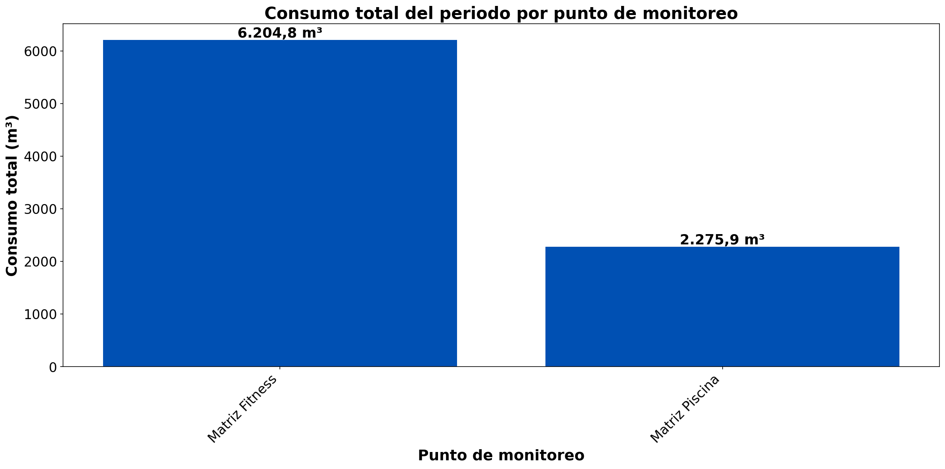

El análisis comparativo revela que el punto con mayor consumo es Matriz Fitness, con un total de 6.204,8 m³ durante el periodo analizado. Este valor representa un 46,3% por encima del promedio (4.240,4 m³ por punto), indicando una demanda significativamente superior a la media. Por otro lado, el punto con menor consumo es Matriz Piscina, con un total de 2.275,9 m³. Este valor representa un 46,3% por debajo del promedio, mostrando una demanda significativamente inferior. La diferencia entre el punto de mayor y menor consumo es considerable, siendo el consumo máximo aproximadamente 2,7 veces superior al mínimo, lo que sugiere variaciones significativas en los patrones de uso entre los diferentes puntos de monitoreo.

EVOLUCIÓN DEL CONSUMO DIARIO POR PUNTO
Gráficos de consumo total diario (m³) de cada día del periodo analizado, por punto de monitoreo.

MATRIZ FITNESS
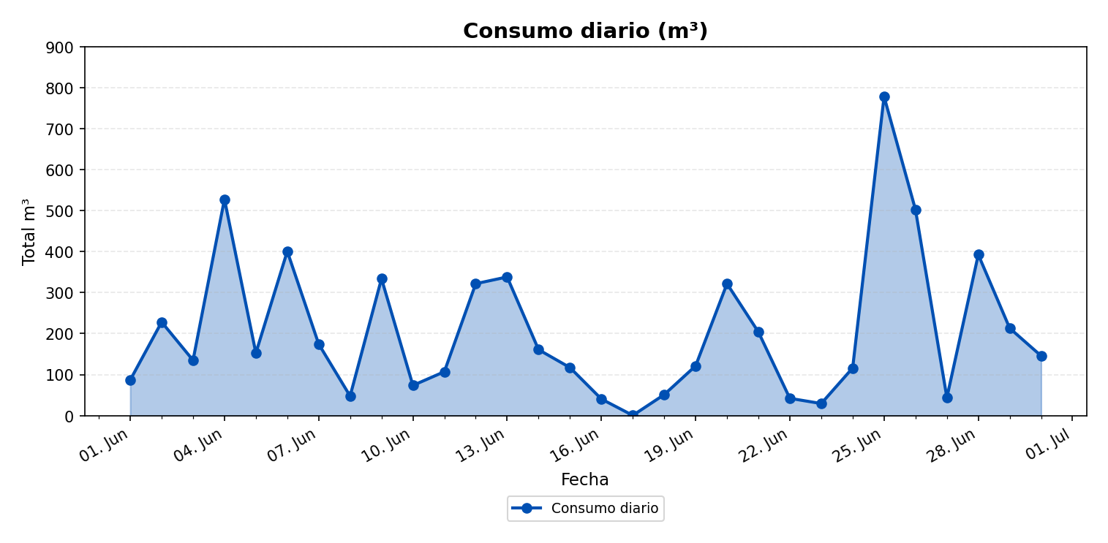

MATRIZ PISCINA
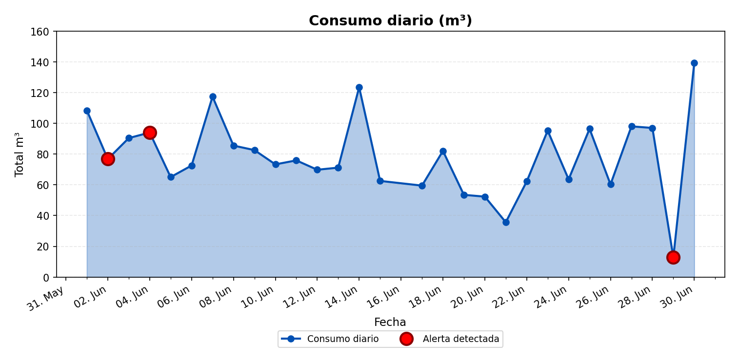

DÍA DE MAYOR CONSUMO DIARIO POR PUNTO
Para cada punto se identifica el día con mayor consumo acumulado del periodo y se muestra el perfil horario (m³/h) de ese día.

MATRIZ FITNESS — 25/06/2026
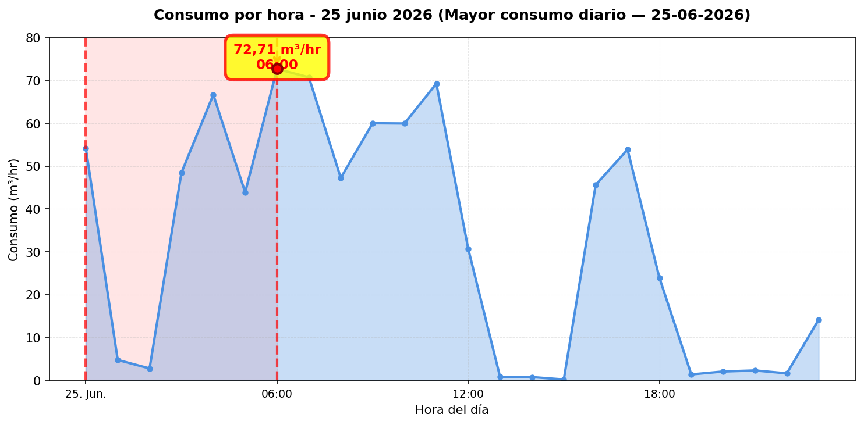
El día de mayor consumo diario en Matriz Fitness fue el 25/06/2026 con 778.0 m³ registrados, un 276 % por sobre el promedio diario del periodo (206.8 m³/día). Conviene revisar en terreno qué actividades o equipos explican el pico horario de ese día y si corresponde a operación programada o a un uso extraordinario de agua.

MATRIZ PISCINA — 30/06/2026
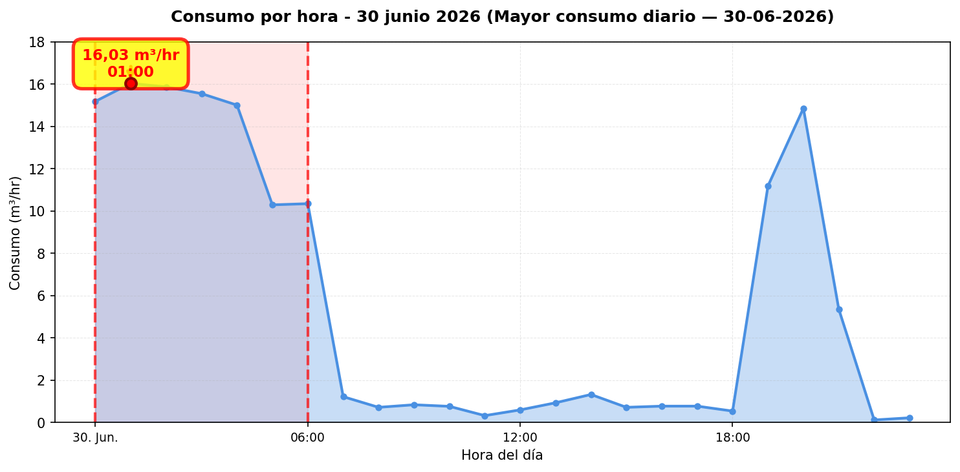
El día de mayor consumo diario en Matriz Piscina fue el 30/06/2026 con 139.4 m³ registrados, un 78 % por sobre el promedio diario del periodo (78.5 m³/día). Conviene revisar en terreno qué actividades o equipos explican el pico horario de ese día y si corresponde a operación programada o a un uso extraordinario de agua.

RESUMEN POR PUNTO DE MONITOREO

MÉTRICAS POR PUNTO
Ranking | Dispositivo | Consumo total (m³) | Número de alerta | Consumo nocturno | Costo nocturno (CLP)
1 | Matriz Fitness | 6.204,8 | 0 | 2.065,1 m³  (29 días, 96,7%) | $2.581.341
2 | Matriz Piscina | 2.275,9 | 3 | 524,8 m³  (29 días, 96,7%) | $655.991
 | TOTAL | 8.480,7 | 3 | 2.589,9 m³ | $3.237.332

ANÁLISIS DE CONSUMOS NOCTURNOS
Horario nocturno considerado: Se define como consumo nocturno el volumen medido entre las 00:00 y las 06:59 (hora Chile), es decir 7 horas por cada día del periodo. El total nocturno es la suma de esas horas en todos los días con datos — no se extrapola ni proyecta a 30 días.

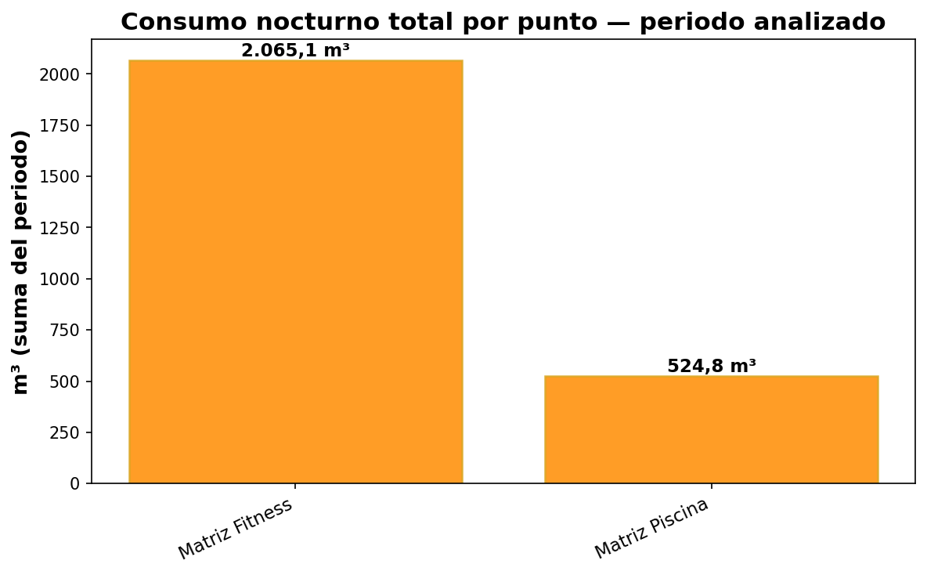
Detalle por punto
• Matriz Fitness: 2.065,1 m³ nocturnos (29 días con consumo 00:00–06:59) — $2.581.341
• Matriz Piscina: 524,8 m³ nocturnos (29 días con consumo 00:00–06:59) — $655.991
Total club (periodo): 2.589,9 m³ — $3.237.332

CONCLUSIÓN — CONSUMO NOCTURNO
Durante los 30 días del periodo, el club registró un total de 2.589,9 m³ en horario nocturno (Matriz Fitness (2.065,1 m³) y Matriz Piscina (524,8 m³)), equivalente a $3.237.332 al precio de referencia del servicio. Ese volumen corresponde a agua consumida en madrugada cuando la operación debería ser mínima; un sistema de monitoreo y regulación WES permite detectar y reducir esos caudales, mejorando el control del recurso y el costo asociado.

CONCLUSIONES
Este reporte sintetiza los principales hallazgos de consumo y fugas. Se recomienda revisar los días con mayor consumo y atender las alertas registradas.

